第四届国际海洋工程装备科技创新大赛
竞赛规则

大赛主题：未来海洋通讯
通讯是实现信息转换与传送的重要渠道，面对比陆地环境更为复杂的海洋环境，传统通讯方式已无法满足未来海洋发展的需求。目前人类已经开展的海洋运输、海洋观测、渔业监测、各类水下作业活动以及未来对海洋更强烈的探索需求，对海洋通讯的整体性、便捷性、顺畅性和安全性等方面提出了更高的要求。
如今科技的高速发展与创新能力的提升，人类对深海世界的求知欲与探索欲也在日益增强。就让我们运用创新思维，在科学推动故事情节，科技带动人文情怀中遇见科学的未来，如果某种科学技术得以实现，那么未来海洋将……因此本届大赛将围绕未来海洋通讯为主题，开展海洋情景的科幻绘本、概念设计与实景仿真任务，进行竞技。

C仿真类
1 比赛题目
海上风电是指在潮间带、近海海域等主要区域建立风力发电场，并将风能转换为电能的一种使用离岸风力能源的方式。发展海上风电不仅有助于能源低碳转型，还将加强能源供应安全，海上风电行业正迎来大规模快速发展的新时代，同时对海上风电设备的日常巡检与维护运行也提出了挑战。
本届赛事拟采用多艘无人艇协同巡检与无线通讯的方式，通过无人艇航行至风电场接收来自故障设备发出的故障信号，从而完成对海上风电场进行日常巡检与运维工作，实现低经济成本和高运维效率的快速巡检目标。赛事围绕此主题进行仿真类竞赛，在海上风电仿真平台（需在赛事网址下载）中进行编程，通过在指定时间内实现规定动作，完成不同海况下的海上巡检和自主避障等任务。
2比赛形式
按照规则要求进行虚拟仿真航行。
3比赛说明
3.1参赛对象
大学组：在校研究生、本科生、专科生。
每组队员（含队长）不超过5人。
3.2比赛流程
比赛分为初赛和决赛两个阶段。
初赛阶段，在规定时间内通过大赛仿真平台上传初赛成绩，根据排名决定进入决赛的队伍。
决赛阶段，参赛选手按赛题完成程序编写并提交解题说明书（见附件），决赛将结合现场程序演示和路演形式开展。
4比赛规则
仿真类初赛与决赛为不同的任务场景。初赛形式为线上限时完成任务，决赛采用客观积分与主观评审相结合的办法，按客观积分占70%，主观评分占30%的综合得分高低进行排名。赛事支持python，c++，c#，java语言进行编程控制。
4.1初赛规则
赛事预设场景范围为1200米*800米，在四分半内按要求巡视风电桩、穿过多岛屿海域并抵达终点即完成任务，示意图（图1）为初赛场景，请仔细阅读以下规则。
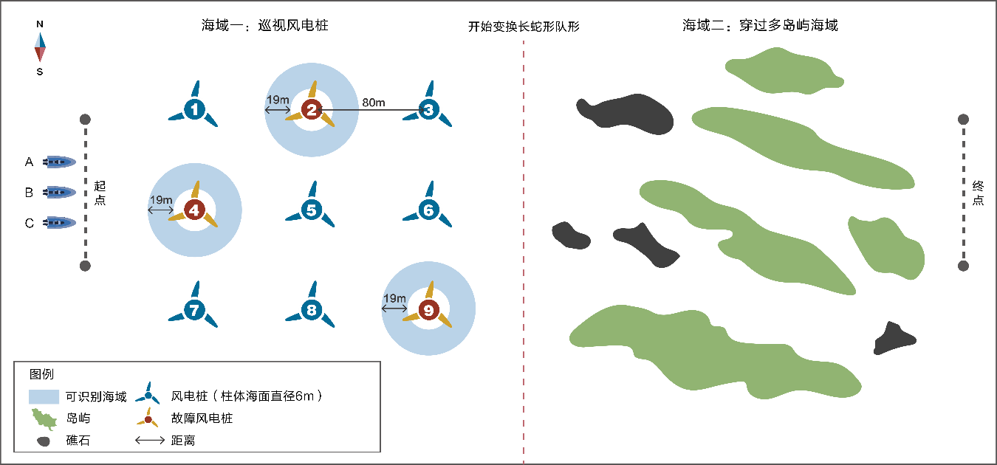
图1. 初赛场景布置示意图

海域一：巡视风电桩
穿越3×3风电桩阵列，每相邻风电桩的距离为80米。已知2号、4号、9号风电桩为发出故障信号需要进行巡检与运维的风电桩。接收到故障信号之后，参赛选手的三艘无人艇从起点出发，采取自主选择线路航行的方式，分别完成对2号、4号、9号风电桩巡检的绕行一周动作。
海域二：穿过多岛屿海域
参赛选手的三艘无人艇以长蛇阵的编队形式，采用自主选择线路航行的方式，从海域一继续往终点的方向航行，根据给定地图避开海中的岛屿与礁石，最终抵达终点线为完成比赛。
比赛要求如下：
1）参赛选手需在四分半内完成比赛，否则无成绩。
2）以第一艘无人艇的船头通过起点线开始计时，最后一艘无人艇的船尾通过终点线时停止计时。
3）巡检风电桩阵列时，需要对2号、4号、9号风电桩绕行一周的巡检，否则判定任务未完成。
4）通过风电桩海域时，无人艇与风电桩的距离不得小于1米，若无人艇中点不在此范围内，则判定为任务未完成。
5）参赛选手的三艘无人艇在穿过海域二时全程保持长蛇阵的编队队形：要求A无人艇与B无人艇之间的相对距离d1为30米，允许±5米误差， B无人艇与C无人艇之间的相对距离d2为30米，允许±5米误差。若没有按上述要求保持队形，则判定为任务未完成，距离测算以中心点为依据（图2）。
5）海况风速为0-3级，流速为0-0.2米/秒。
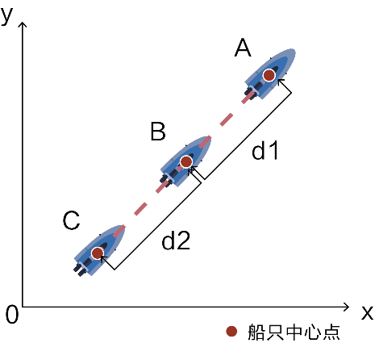
6）每队有两次比赛机会，任一次完成任务即可。
图2. 长蛇阵编队队形示意图

4.2决赛规则
赛事预设场景范围为1200米*800米，在十分钟内按要求巡检风电桩、穿过多岛屿海域并抵达终点即完成任务。决赛队伍按时提交完整代码exe文件、解题说明书和路演 PPT，现场进行决赛仿真航行获取客观积分，评审专家根据选手的算法设计逻辑和方案完整度等给出主观评分，最终按照综合得分进行赛事排名，若得分相同，则航行用时较短者获胜。决赛场景示意图如下（图3），请仔细阅读以下规则。
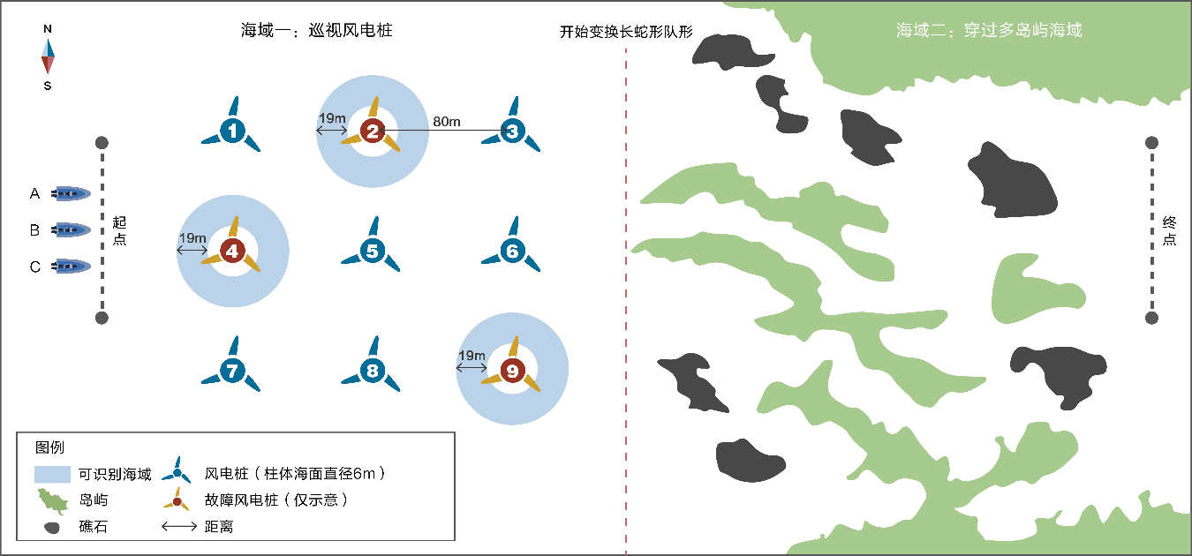
图3. 决赛场景布置示意图
注：决赛场景技术参数初赛后发布，且示意图水道区域、故障风电桩非最终决赛场景。

海域一：巡检风电桩
穿越3×3风电桩阵列，每相邻风电桩的距离为80米。比赛现场，在3×3阵列中，由主办方赛前每一行随机选定一个风电桩发生故障(共三个)，三艘无人艇接收到来自风电场发出的故障信号之后，巡检风电桩阵列，参赛选手采取自主选择路线的方式，找到出现故障的三个风电桩，围绕正确风电桩巡检一周后，屏幕出现文字提示即绕检成功。
海域二：穿过多岛屿海域
参赛选手的三艘无人艇从风电桩阵列穿出后继续航行，保持长蛇阵的编队形式经过狭长多岛屿海域，自主选择线路航行，最终抵达终点线为完成比赛。航行过程中需要避开海域中的岛屿与礁石（示意图水道区域非最终决赛场景）。
主观评分规则如下：
评分满分100分，具体包括：
1）对例程理解与解题过程 1-40分。
2）队伍所设计的算法方案编写逻辑与创新点1-60。
客观积分规则如下：
1）以第一艘无人艇的船头通过起点线开始计时，最后一艘无人艇的船尾通过终点线时停止计时。
2）海域一完成风电桩巡检任务得45分。其中包括正确找到出现故障的三个风电桩，每正确找到一个故障风电桩得15分，否则不得分，完成巡检任务过程中，若无人艇与各风电桩的距离小于1米，则每次扣5分，若撞击风电桩，则每次扣10分，扣分不超过该段总得分。
3）海域二保持长蛇阵的编队形式通过多礁石海域，成功到达终点线得45分。标准长蛇阵的具体要求为A无人艇与B无人艇之间的相对距离d1为30米，允许±5米误差， B无人艇与C无人艇之间的相对距离d2为30米，允许±5米误差，距离测算以中心点为依据（图4）。
若三艘无人艇在通过海域二时未保持长蛇阵编队队形超过十秒，则扣15分。若无人艇与礁石或岛屿相碰撞，则每次扣5分，扣分不超过该段总得分。
4）规定时间内完成比赛得10分。决赛时间10分钟，每超时1分钟扣5分，总赛程超过12分钟自动终止比赛。
5）决赛满分100分。
6）每支参赛队伍只有一次比赛机会。
图4. 长蛇阵编队队形示意图

注：本规则的解释权在大赛组委会。

解题说明书
C仿真类 决赛算法设计方案
队伍名称：××队 学校： ×× 学校
队长姓名：

序号 | 设计要素 | 具体描述
1 | 编程语言
2 | 对例程的理解
3 | 解题过程
4 | 算法方案编写逻辑
5 | 创新点

